Плакаты Великой Отечественной войны 1941-1945 годов

В советское время плакаты были одним из самых распространенных средств массовой агитации. При помощи плакатов талантливые художники выражали волю народа, призывали к определенным действиям, указывали на хорошие и плохие стороны жизни, воспитывали в людях чувство собственного достоинства, ощущение патриотизма и любовь к своей стране, своему народу. Плакаты времен СССР касались разных сторон жизни и затрагивали практически всё, что происходило в обществе. За все время было создано гигантское количество агитационных плакатов, которые осуждали пьянство, рассказывали о пользе труда и спорта, отражали все аспекты жизни страны. Однако, самыми яркими, самыми важными, глубокими, трогательными и даже трагическими являются плакаты времен Великой Отечественной войны.
Советские плакаты времен Великой Отечественной войны 1941-1945 годов призывали всех людей необъятной страны выступить против фашизма. В самых ярких и наглядных образах они показывали весь ужас войны и всю бесчеловечность фашизма, который решил покорить себе весь мир. Плакаты во время войны были одним из массовых побуждающих средств агитации, действуя наравне с газетами и радио. Многие из этих плакатов стали настолько известными, что используются даже сегодня и считаются настоящими шедеврами искусства плакатного дела. Эти плакаты могут тронуть сердце, пробудить особые чувства даже сейчас, когда прошло много десятилетий после той ужасной войны, которая унесла жизни миллионов солдат и мирных жителей.
В тесте представлены плакаты, находящиеся в коллекции Государственного Русского музея.
Назовите автора плаката.
1. 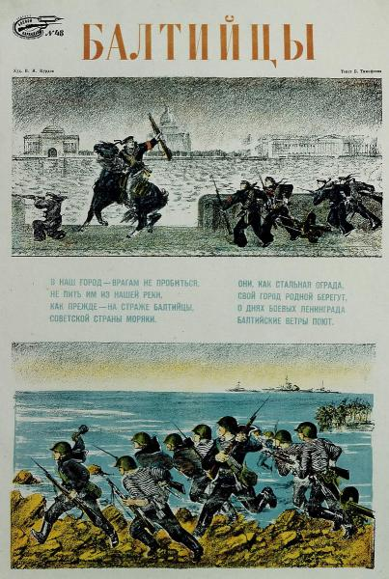
А) Корецкий В. Б.
Б) Пахомов А. Ф.
В) Курдов В. И.
Г) Кочергин Н. М.
Д) Иванов В. С.
Е) Серов В. А.
Ж) Тоидзе И.М.

2. 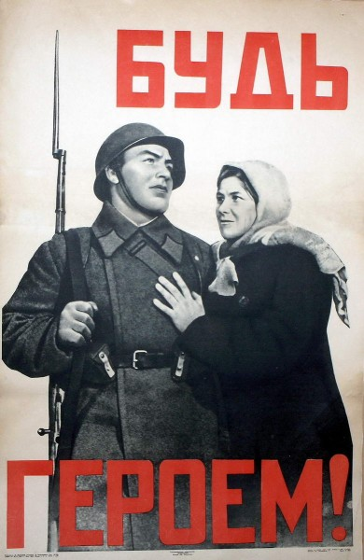

А) Корецкий В. Б.
Б) Пахомов А. Ф.
В) Курдов В. И.
Г) Кочергин Н. М.
Д) Иванов В. С.
Е) Серов В. А.
Ж) Тоидзе И.М.

3. 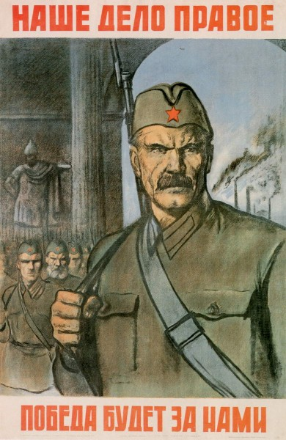
А) Корецкий В. Б.
Б) Пахомов А. Ф.
В) Курдов В. И.
Г) Кочергин Н. М.
Д) Иванов В. С.
Е) Серов В. А.
Ж) Тоидзе И.М.

4. 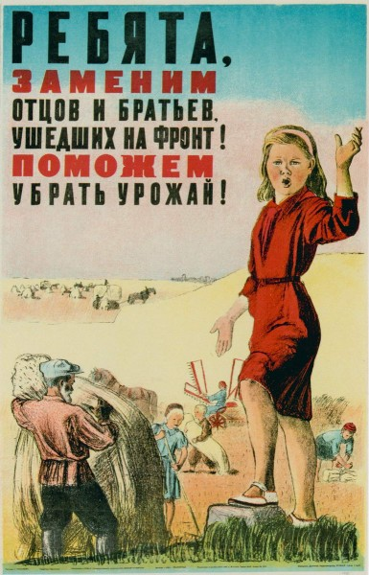
А) Корецкий В. Б.
Б) Пахомов А. Ф.
В) Курдов В. И.
Г) Кочергин Н. М.
Д) Иванов В. С.
Е) Серов В. А.
Ж) Тоидзе И.М.

5. 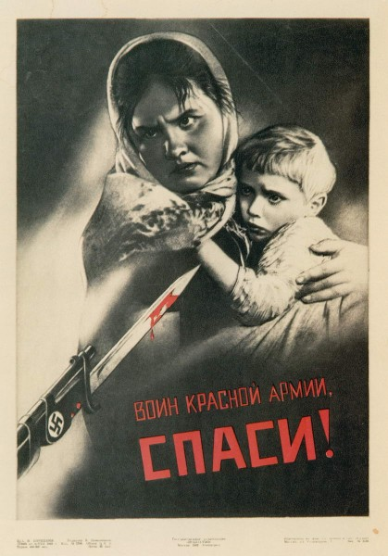
А) Корецкий В. Б.
Б) Пахомов А. Ф.
В) Курдов В. И.
Г) Кочергин Н. М.
Д) Иванов В. С.
Е) Серов В. А.
Ж) Тоидзе И.М.

6. 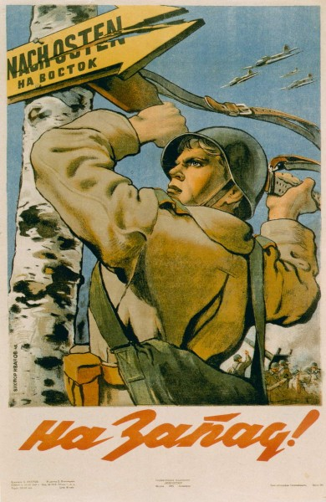
А) Корецкий В. Б.
Б) Пахомов А. Ф.
В) Курдов В. И.
Г) Кочергин Н. М.
Д) Иванов В. С.
Е) Серов В. А.
Ж) Тоидзе И.М.

7. 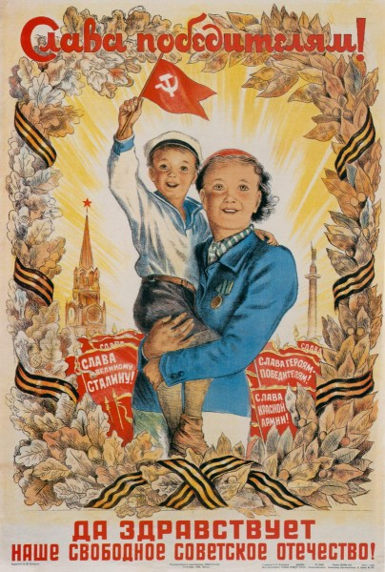
А) Корецкий В. Б.
Б) Пахомов А. Ф.
В) Курдов В. И.
Г) Кочергин Н. М.
Д) Иванов В. С.
Е) Серов В. А.
Ж) Тоидзе И.М.

8. Кто из художников состоял в объединении ленинградских художников «Боевой карандаш», выпускавших сборники сатирических рисунков? (Несколько вариантов ответа)
А) Корецкий В. Б.
Б) Пахомов А. Ф.
В) Курдов В. И.
Г) Кочергин Н. М.
Д) Иванов В. С.
Е) Серов В. А.
Ж) Тоидзе И.М.

9. Назовите художника, одного из ведущих мастеров фотомонтажного плаката в 1940–1950–е годы.
А) Корецкий В. Б.
Б) Пахомов А. Ф.
В) Курдов В. И.
Г) Кочергин Н. М.
Д) Иванов В. С.
Е) Серов В. А.
Ж) Тоидзе И.М.
10. Важным этапом в развитии творчества этого художника, стали рисунки к карело-финскому эпосу «Калевала».
А) Корецкий В. Б.
Б) Пахомов А. Ф.
В) Курдов В. И.
Г) Кочергин Н. М.
Д) Иванов В. С.
Е) Серов В. А.
Ж) Тоидзе И.М.
11. Назовите художника, который иллюстрировал детские книги? (Несколько вариантов ответа)
А) Корецкий В. Б.
Б) Пахомов А. Ф.
В) Курдов В. И.
Г) Кочергин Н. М.
Д) Иванов В. С.
Е) Серов В. А.
Ж) Тоидзе И.М.

12. Фрагмент, какого плаката представлен на изображении?

А) Будь героем!
Б) Воин Красной Армии, спаси!
В) Наше дело правое - Победа будет за нами
Г) Ребята, заменим отцов и братьев, ушедших на фронт! Поможем убрать урожай!
Д) На запад!
Е) Слава Победителям!
Ж) Балтийцы
13. Фрагмент, какого плаката представлен на изображении?
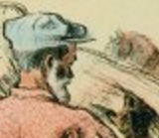
А) Будь героем!
Б) Воин Красной Армии, спаси!
В) Наше дело правое - Победа будет за нами
Г) Ребята, заменим отцов и братьев, ушедших на фронт! Поможем убрать урожай!
Д) На запад!
Е) Слава Победителям!
Ж) Балтийцы

14. Фрагмент, какого плаката представлен на изображении?

А) Будь героем!
Б) Воин Красной Армии, спаси!
В) Наше дело правое - Победа будет за нами
Г) Ребята, заменим отцов и братьев, ушедших на фронт! Поможем убрать урожай!
Д) На запад!
Е) Слава Победителям!
Ж) Балтийцы
15. Фрагмент, какого плаката представлен на изображении?
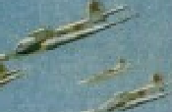
А) Будь героем!
Б) Воин Красной Армии, спаси!
В) Наше дело правое - Победа будет за нами
Г) Ребята, заменим отцов и братьев, ушедших на фронт! Поможем убрать урожай!
Д) На запад!
Е) Слава Победителям!
Ж) Балтийцы

